附件

第六届“创客中国”四川省中小企业创新创业大赛暨第四届“创客天府”创新创业大赛
乐山高新区特色载体赛活动方案

为深入贯彻落实党的十九届五中全会关于支持新型中小企业成长为创新重要发源地的决策部署，根据国家工信部、财政部《关于举办第六届“创客中国”中小企业创新创业大赛的通知》（工信部企业函〔2021〕124号）和省经信厅、财政厅《关于举办第六届“创客中国”四川省中小企业创新创业大赛暨第四届“创客天府”创新创业大赛的通知》（川经信创服函〔2021〕367号）要求，充分发挥“创客中国”大赛品牌作用，提升中小企业的创新能力和专业化水平，集聚创业资源，助推乐山高新区“一总部五基地”建设，现就举办第六届“创客中国”四川省中小企业创新创业大赛暨第四届“创客天府”创新创业大赛乐山高新区特色载体赛制定如下方案。
一、大赛目的
激发创新潜力，集聚创业资源，营造创新创业氛围，共同打造为中小企业和创客提供交流展示、项目孵化、产融对接的平台，发掘和培育一批优秀项目和优秀团队，催生新产品、新技术、新模式和新业态；推动中小企业转型升级和成长为专精特新“小巨人”企业，支持大中小企业融通创新，助力制造强国和网络强国建设。
二、大赛名称
第六届“创客中国”四川省中小企业创新创业大赛暨第四届“创客天府”创新创业大赛乐山高新区特色载体赛。
三、组织机构
指导单位：工业和信息化部、财政部。
主办单位：四川省经济和信息化厅、四川省财政厅。
承办单位：乐山高新技术产业开发区管理委员会、乐山市经济和信息化局、乐山市财政局。
大赛设立组委会：大赛组委会由市经济和信息化局、市财政局、高新区管委会有关负责人共同组成，负责统筹和推进大赛相关工作。组委会办公室设在高新区管委会总部经济发展局，负责统筹组织、实施大赛日常事务。
大赛设立评审委员会：评审委员会在组委会的指导下负责大赛项目的评审工作，评审委会专家包括但不限于双创导师、行业专家、企业家、投资人等。
四、时间安排
（一）报名时间。各参赛单位于2021年7月31日前完成网络报名。
（二）大赛时间。8月19日举办高新区特色载体赛，根据比赛结果推荐项目参加全省总决赛。
五、赛事安排
本次大赛在乐山市范围内征集项目，往年获得“创客中国”“四川省中小企业创新创业大赛”奖励的项目的原则上不重复报名。
（一）项目范围
5G、特高压、城际高速铁路和城市轨道交通、大数据、人工智能、工业互联网、新一代信息技术、智能制造、物联网、云计算、新能源、新材料、绿色化工、太空探索、新能源汽车、汽车电子、生物产业、应急产业，智能家居、3D打印、印刷电子、无人机、可穿戴设备、机器人、节能环保及智能装备、医疗大健康、大农业、互联网+等创新领域。
（二）项目类别
技术创新、智能硬件、创意设计、移动应用及其它。
（三）赛事流程
1.项目征集。从即日起，符合参赛条件的中小微企业、个人或团队登录“创客天府”创新创业大赛专题网站(http://www.cktf.org.cn）注册报名（流程附后），发布参赛项目。未注册登记的参赛者不得参加大赛。大赛不向参赛者收取任何费用。
同时通过高新区管委会、市经信局、市财政局官方网络平台同步开展相关动员征集宣传。
2.项目初审。依据相关参赛条件和要求，对在“创客天府”创新创业大赛专题网站注册登记的项目进行初审。审核内容主要包括参赛项目主体资格、所属行业领域、项目信息完整度等。
3.专家评审。从评审委员会中组建专家评审团队，制定项目评审标准，采取网络评审和现场评审等方式，对项目进行评分，按照得分情况确定进入高新区特色载体赛现场路演的20个入围项目。
4.现场路演。采取“7+3”模式，即：参赛选手7分钟项目综合风采展示（PPT、视频讲解和作品演示）和3分钟评委提问点评，由专业评审从项目的创新性、实用性、环保性、经济性、成熟度等因素来考虑进行点评打分，按照得分高低产生获奖项目高新区特色载体赛共设置一等奖2个（企业组、创客组各1个）、二等奖4个（企业组、创客组各2个）、三等奖6个（企业组、创客组各3个）和优秀奖8个（企业组、创客组各4个）。
5.上报推荐。高新区特色载体赛的获奖项目，按要求向省上推荐参加2021年“创客中国”中小企业创新创业大赛总决赛的项目。
六、参赛条件
（一）企业组
1.在乐山市内依法注册，符合《中小企业划型标准规定》（工信部联企业〔2011〕300号）文件规定的中小微企业；
2.参赛项目已进入市场，具有良好发展潜力；
3.拥有自主知识产权且无产权纠纷；
4.无不良记录。
（二）创客组
1.遵纪守法的个人或团队；
2.团队核心成员不超过5人；
3.参赛项目的创意、产品、技术及相关专利归属参赛团队，与其他单位或个人无知识产权纠纷。
七、奖项设置
设奖项20个，奖金共计17.2万元。其中：一等奖2个，奖金3万元，共6万元；二等奖4个，奖金1万元，共4万元；三等奖6个，奖金0.8万元，共4.8万元；优秀奖8个，奖金0.3万元，共2.4万元。
八、支持政策
对获奖的优秀企业和创客团队将优先给予以下支持：
（一）省级层面
1.对获奖项目给予相应的奖金支持；
2.为获奖企业和项目搭建与投资机构、金融机构和服务机构对接合作平台；
3.编印项目宣传册，向包括PE、VC、天使投资等在内的知名投融资机构进行重点推介；
4.收入融资项目库，在产融合作范畴内优先考虑；
5.向国家级、省级产业发展投资引导基金优先推荐；
6.向包括四川省中小微企业创新创业服务联盟等在内的优质服务机构推介；
7.优先成为四川省小微企业创新创业导师团、中小企业志愿服务专家帮扶对象；
8.符合条件的小微企业优先纳入“小升规”重点培育企业范畴；
9.在“创客天府”创新创业大赛专题网站和天府工业设计云平台上展示宣传，并推选进入天府宝岛工业设计大赛终评。
（二）市区级层面
1.对获奖企业申报2022年四川省中小企业发展资金的项目，同等条件下予以优先支持。
2.优先纳入高新区“专业资本集聚项目”投资项目库；
3.优先入驻高新区孵化载体，并享受相关优惠政策。
九、大赛宣传
在主流媒体、各大资讯平台进行宣传报道，烘托创新创业大赛气氛，同时开通大赛官方板块。
十、大赛其它事项说明
1.由于突发事件或其它主办方无法控制等不可抗力因素，影响大赛的管理、安全、评审或公正性及其它情况下，主办方有权单方面推迟或取消大赛部分环节。
2.参赛的创业计划书如发现有抄袭、盗用等不法手段的，取消其参赛资格、追回奖励，且一切法律责任由其自行承担。
3.因参赛作品导致的肖像权、名誉权、隐私权、著作权、商标权等法律责任由参赛方自行承担，大赛主办方不承担任何责任。
4.参赛项目在获得参赛者认可后，将由组委会通过有关媒体公开发布，为市民提供创业参考。
5.大赛主办方保留进一步补充本比赛规程的权利。如参赛者对此有异议，可选择退出大赛，并应及时通知大赛主办方，但无权要求大赛主办方返还因参赛发生的任何费用或承担任何责任。
6.大赛组委会拥有本届大赛活动的最终解释权，未尽事宜，另行通知。
十一、工作要求
请各县（市、区）经信局、高新区总部经济局高度重视，积极动员组织属地企业、创客参赛，其中：高新区不少于30个项目，五通桥区、沙湾区、峨眉山市、犍为县、夹江县各不少于15个项目，市中区、井研县各不少于10个项目，金口河区、沐川县、峨边县、马边县各不少于3个项目。7月31日前，各地将报名参赛名单报送市经济信息化局企业服务科，漆良弟，联系电话：2115493。

附件1

注册报名流程

参赛者和对接服务机构均通过网络进行注册报名。
1.进入大赛官网(www.cktf.org.cn);
2.首次注册用户,点击“注册七根据提示填写并完善信息；
3.已注册用户，点击“登录”进入“用户中心”，可维护、发布或更新信息；
4.参赛者点击“参赛报名”，发布参赛项目；
5.服务机构点击“对接服务报名”，选择参加对接活动、发布对接需求等。
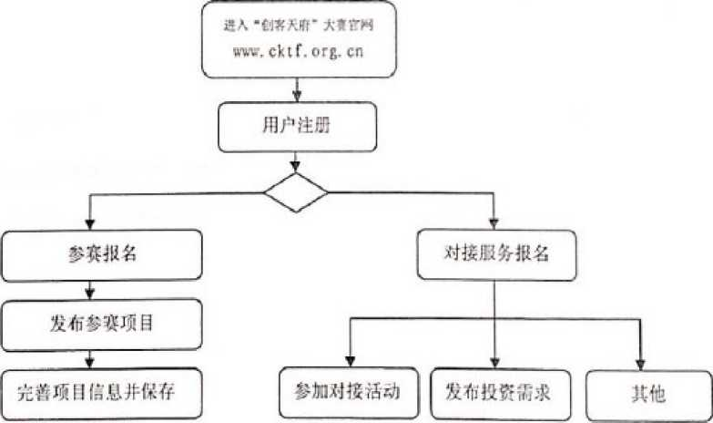

附件2

参赛报名表

序号 | 区县 | 企业组/创客组 | 企业/创客名称 | 项目名称 | 联系人 | 联系方式

